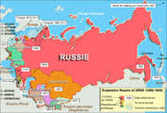
Nom : Mendeleïev

Image de lui :
Nom au complet : Dimitri Mendeleiv Ivanquich

Période de temps : 1834-1907

Nationalité : Russe

Drapeau :

Découverte : tableau périodique

Image de ça découverte avant, après

